INSTALACIÓN Y CONFIGURACIÓN DE APACHE

1.- Instalamos el servicio con el comando: sudo apt-get install apache2
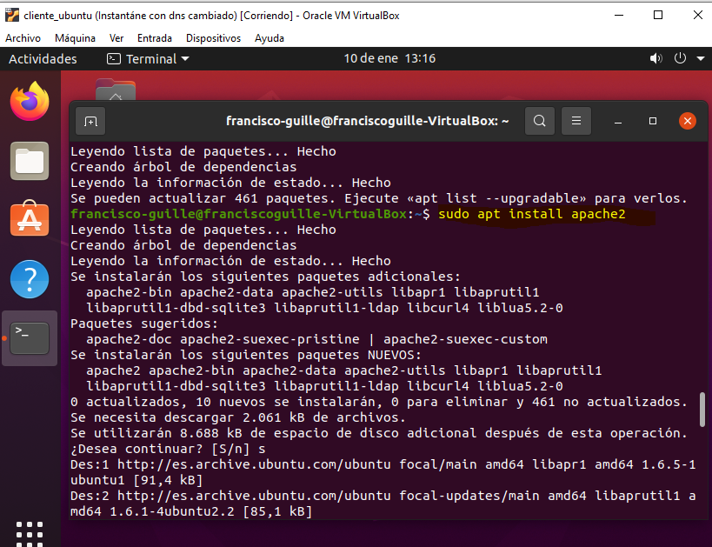

2.- Comprobamos desde el navegador que el servicio apache funciona

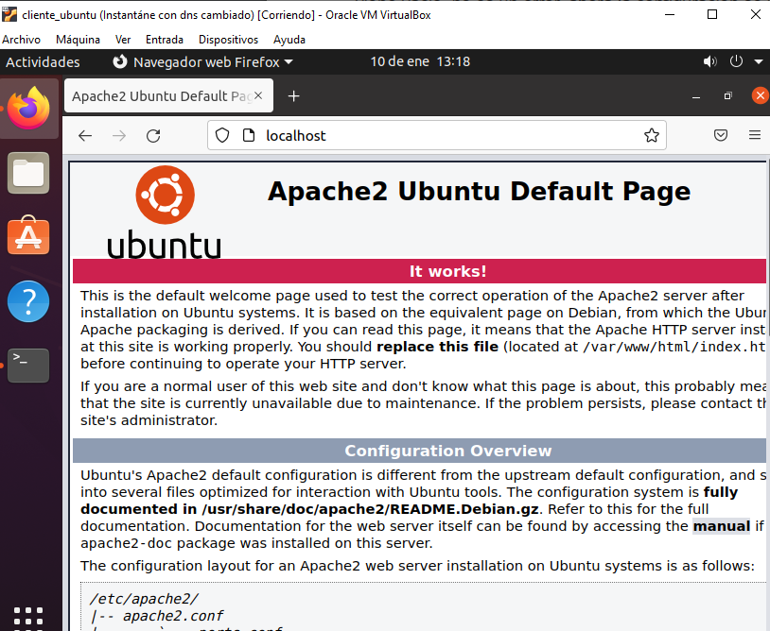

Vemos el directorio / etc / apache2 / para comrpobar que se ha instalado los paquetes correctamente

